PREGUNTAS BASICA SOBRE EXCEL

1. como se inserta una fila en excel
2. como se elimina una fila en excel
3. como se inserta una columna de excel
4. como se elimina una columna de excel
5. como se inserta un gráfico de excel
6. como se da color a una celda
7. como se le da borde a una tabla
8. como se redondean los decimales
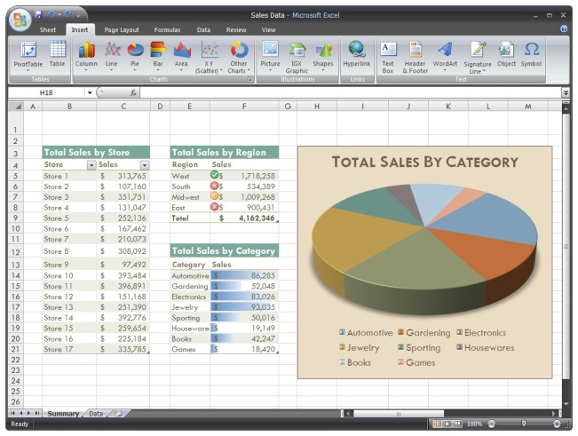
9. cuál es la función para organizar los datos en forma ascendente o descendente
10. Cuál es la función para buscar datos en la hoja de Excel
11. como se inserta una hoja de Excel
12. como se elimina una hoja de Excel
13. como se insertan las imágenes en Excel
14. en que menú está ubicado la opción de ecuaciones
15. cuál es la ruta para descargar las plantillas de excel
16. como se le activa una clave al libro de excel para protegerlo
17. como se combinan varias celdas
18. como se inserta y elimina un cometario a una celda
19. Cuando doy clic derecho en una celda que opciones muestra
20. como se aplica el filtro a una tabla de valores

